Autorisation parentale pour bénévole mineur(e).- Année 2023/2024

Je soussigné(e)), M. Mme

Demeurant :
- Numéro de téléphone portable :
  - M
  - Mme
- Adresse mail :
  - M
  - Mme

Détenteur de l'autorité parentale, autorise mon enfant :
- Nom Prénom
- Date de naissance
- Numéro de téléphone
- Adresse mail

- A participer aux activités de l'association SCCUC en tant que bénévole.
- Autorise les encadrants, en cas d'urgence, à prendre toutes mesures rendues nécessaire par l'état de santé de mon enfant.
- Autorise mon enfant à se déplacer dans le cadre des activités associatives accompagné par les encadrants.
- Certifie avoir souscrit une police d'assurance en responsabilité civile pour mon enfant.
- Autorise le SCCUC à prendre des photos de mon enfant, dans cadre des activités et à les diffuser.

Le règlement intérieur 2023/2024 sera communiqué suite à la prochaine assemblée générale.

Fait à
Le :

Signature du ou des parents  (précédée de la mention lu et approuvé) | Le président Nicolas Epinoux
 | 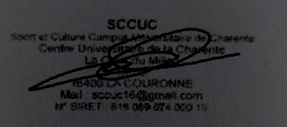

PS : Merci d’indiquer les difficultés de santé et les éventuelles précautions à prendre

